國立高雄餐旅大學
「2017航你來影夏，揪我餐一咖」活動簡章

- 活動目的

透過夏令營活動，讓學員了解餐飲管理系及航空暨運輸服務管理系的課程內容以及生活之應用，藉此讓學員更加清楚自身的志向以及對未來的展望。

二、 活動日期
106年07月07日（星期五）至106年07月09日（星期日）

三、 活動對象
全國高中職學生（不限科別、年級）

四、 活動地點
國立高雄餐旅大學

五、 報名期限
106年05月15日（星期一）至106年05月18日（星期四）23時59分收件截止。
正式錄取及備取名單於106年5月21日(星期日)晚上8時公布於粉絲專頁。
繳費期限於 106年05月22日(星期一) 至106年05月26日（星期五）12時00分截止。

六、 活動費用
新台幣3200元整（包含營隊三天餐食費、住宿費、保險費、講師鐘點費、活動材料費用等）。

七、 報名方式
步驟一、請至FB搜尋粉絲專頁「2017 航你來影夏，揪我餐一咖」（https://www.facebook.com/NKUHTfnb.air.camp2），並依照Google表單妥善填寫
報名表，報名表之個人資料唯本活動單位使用之。本單位將於106年5月21日(星期日)晚上8時於FB粉絲專頁「2017 航你來影夏，揪我餐一咖」公布第一階段報名的正取及備取名單。
步驟二、繳費方式
正取同學請於106年5月26日(星期五) 12時00分以前將報名費匯至指定帳號，逾期者取消報名資格並將機會依順位遞補備取同學，106年5月29日(星期一)公布及通知順序備取上之學員，並請備取學員於106年6月2日(星期三) 12時00分以前將報名費匯至指定帳號。
匯款帳號：00417510169937
郵局代號：700
戶名：國立高雄餐旅大學餐飲管理系系學會陳世頻
步驟三、填寫表單
匯款完成後，請至FB搜尋粉絲專頁「2017 航你來影夏，揪我餐一咖」填寫匯款完成表單。
步驟四、 確認學員名單
收到學員填寫之報名表及匯款完成表單後將於106年6月5日(星期一)於 FB搜尋粉絲專頁「2017 航你來影夏，揪我餐一咖」公布正式之學員名單。
九、 活動聯絡人
姓名 聯絡電話 E-MAIL
總召 餐管系-王繼廣 0966-150-788 40512024@stu.nkuht.edu.tw
副召 航運系-王晶瑩 0976-086-099 40517025@stu.nkuht.edu.tw

十、 注意事項
1. 退費機制：於106年06月09日 23:59前提出退費申請者，考量營隊已支出費用，將只
退還報名費新臺幣1000元整。※逾期(106年06月09日)恕不退費。
2. 營期前數週，本活動單位將以電話方式聯繫，提醒說明營期相關事宜（含營隊須知及交通方式等）。
3. 學員需自行抵達高雄小港捷運站，工作人員將於小港捷運站四號出口與學員會合，並陪同學員乘坐公車至國立高雄餐旅大學。
4. 本活動取得您的個人資料，在於個人資料保護法及相關法令之規定下，依本活動主辦單位隱私權保護政策，蒐集、處理及利用您的個人資料。
5. 營隊期間，如有緊急狀況，請配合本活動單位之安排。
6. 營隊期間，中途有事離隊者，請檢附證明並由本單位安排退費金額。
7. 活動當天無故未到者將不退還任何款項。
8. 若在活動前天或當天目的地(高雄市)宣布停班停課，本營隊將取消，扣除行政上的花費及手續費及退款，並寄送營服乙件及紀念品乙份。
9. 如遇特殊情形(需檢附證明)本單位視情況調整退費金額

十一、 其他
1. 本活動簡章如有未盡事宜，將由主辦單位於FB粉絲專頁「2017 航你來影夏，揪我餐一咖」上即時公告。
2. 活動全程參與者將頒發營隊證明乙張。
3. 本活動由國立高雄餐旅大學餐飲管理系系學會主辦。
及國立高雄餐旅大學航空暨運輸服務管理系系學會協辦。
4. 本活動粉絲專頁連結可由下圖QR code掃描

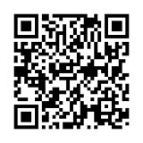

「2017航你來影夏，揪我餐一咖」活動日程
活動日期：106年07月07日（五）至106年07月09日（日）
活動地點：國立高雄餐旅大學 ※如有更動，以實際活動課程為主。
時間 | 第一天 | 第二天 | 第三天
0700-0730 |  | 起床盥洗
0730-0830 |  | 早操
0830-0900 |  | 早餐
0920-0930 |  | 航空課程(一)  想飛Dream flight | 餐飲課程(二)  禮儀成就不凡
0930-1030 | 報到 | 航空課程(一)  想飛Dream flight | 餐飲課程(二)  禮儀成就不凡
1030-1100 | 報到 | 餐飲課程(一)  Wine wine沒想到 | 航空課程(二)  服遙職上on duty!
1100-1210 | 始業式 | 餐飲課程(一)  Wine wine沒想到 | 航空課程(二)  服遙職上on duty!
1210-1330 | 午餐時間
1330-1430 | 相見歡 | 賞金獵人就單您 | 追夢巨人Catch your dream
1430-1530 | 移動迷宮3 | 賞金獵人就單您 | 追夢巨人Catch your dream
1530-1600 | 移動迷宮3 | 賞金獵人就單您 | 結業式
1600-1630 | 移動迷宮3 | 賞金獵人就單您
1630-1700 | 午夜十二點的鐘聲 | 小組時間
1700-1800 | 午夜十二點的鐘聲 | 小組時間
1800-1830 | 為了與你相遇 | 好萊塢星光饗宴
1830-1900 | 為了與你相遇 | 好萊塢星光饗宴
1900-2200 | 為了與你相遇 | 好萊塢星光饗宴
2200 | 宿舍點名及宵夜
內容概述：
- 移動迷宮3：透過闖關遊戲融合餐飲管理以及航運服務管理的相關知識，結合成為各關卡的小遊戲，從遊戲中學習到兩系的專業知識。
- 午夜十二點的鐘聲：讓學員梳洗打扮，準備參與晚宴
- 為了與你相遇:在短短三天兩夜的夏令營中我們相遇了彼此，將透過這場晚宴，搭配著精緻的Buffet與精采表演，遇見特別的你們，並為這特別的暑假留下最美好的回憶。
- 航空課程（一）：航空運輸暨高速鐵路概論。
- 餐飲課程(一)：品酒、酒類知識課程，品嘗紅白酒之差異。
- 賞金獵人就單您：透過互動項目，熟悉彼此，建立團隊合作精神。
- 好萊塢星光饗宴: 夏令營晚會，透過表演來展現兩系特色所在，可以從中更深入了解，藉由小組團康活動及晚會表演增進學員彼此之間情感，創造團隊合作體驗。
- 餐飲課程(二)：餐飲服務課程，學習餐飲服務實務之技術。
- 航空課程（二）：機上服勤相關實務
- 追夢巨人Catch your dream:夏令營即將進入尾聲，透過手工的捕夢網，讓每位學員在未來浩瀚的旅途中，能抓住自己的夢想，莫忘初衷。
交通資訊
搭高鐵
至高鐵左營站下車，循站內指示至捷運高鐵站１號入口，並搭乘捷運至終點站小港捷運站下車，４號出口處等候，搭乘接駁車R1(紅1)至「學明社區」國立高雄餐旅大學後門下車。
搭火車
從高雄火車站轉搭69號公車，由火車站出發約50分，可達本校大門邊博學路口，約30分一班車次。可從台灣鐵路管理局網站查詢各地到高雄之時刻（http://new.twtraffic.com.tw/twrail/）。
搭捷運
至終點站小港捷運站下車，工作人員將於４號出口等候，學員們搭乘接駁車R1(紅1)至「學明社區」國立高雄餐旅大學後門下車。（請參考下圖）
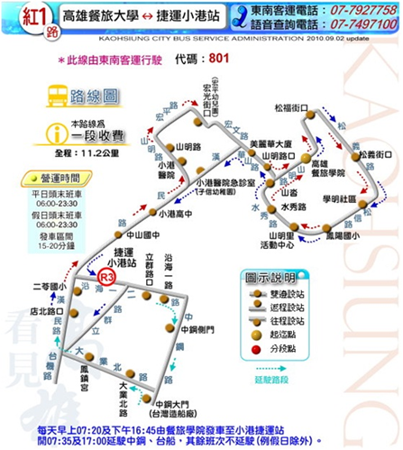
自行開車
※從高速公路：高速公路→88快速道路→由小港出口→鳳頂路→過埤路→高鳳路→營口路→博學路→松和路→本校(下88快速道路至本校約10分鐘)

※從火車站：由火車站中山路→宏平路→高松路→營口路→博學路→松和路(自行開車至本校約50分鐘)

校內配置圖

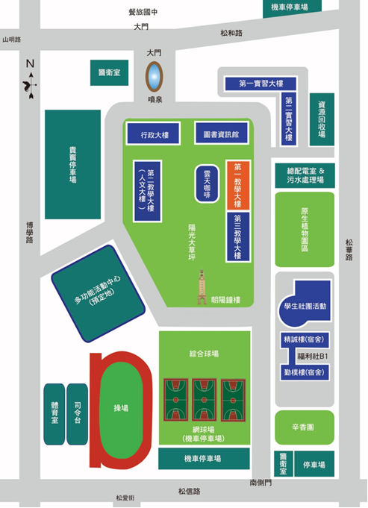

學員集合處

國立高雄餐旅大學後門
學明社區站

※如有相關疑問請電洽聯絡人或至
http://www.nkuht.edu.tw/intro/super_pages.php?ID=intro4; 瀏覽本校交通資訊

行前注意事項
1.請學員於參加活動前，先將隊輔、總召聯絡方式及活動地點(如附件)給予父母，以便關心及聯絡。2.請穿著適合活動舒適服裝。
3.第一天晚上舉行正式晚宴需穿著規定服裝(詳細內容公布於粉絲專頁)。
4.請學員不要在教室內飲食（水除外），並保持教室整潔。
5.校園內備有飲水機，請學員自備飲水容器。
6.請學員不要單獨行動，否則容易發生意外。
7.請勿攜帶貴重物品或過多金錢在身上。
8.小港區夏天蚊蟲較多，請學員自備藥品、防蚊液，盡量著長褲。
9.住宿地點：國立高雄餐旅大學勤樸樓(男女分層)
(1)房型：四人套房（含浴廁）
(2)設備:冷氣機、校內分機、桌椅、衣櫃、床鋪。
(3)同學請自備睡袋、薄外套、盥洗用具、健保卡及個人必需用品。
(4)住宿規定：
●晚上11點整門禁，禁止隨意進出。
●應遵守宿舍生活規定，接受小隊輔及宿舍管理員之輔導，維護宿舍之整潔秩序與安全。
●宿舍公物，應善予維護，如有損毀或遺失，應照價賠償。
●個人物品應置個人寢室位置，並不得妨礙他人。
●不得於宿舍走廊或寢室窗口晾掛衣物。
●非經許可不得擅自更換寢室或將床位轉讓他人，不得擅闖異性樓層。
●非經許可不得引領外人進入宿舍。
●宿舍各項公有設施、公用設備不得變更其原色。
●嚴禁於寢室內炊膳。 ̇嚴禁留宿外人。
●嚴禁酗酒滋事、鬥毆、賭博、偷竊等行為。
●閉鎖之宿舍或禁止區域嚴禁擅自開啟、進住。
●以上違反規定經勸導三次未予改善者，將告知學員家長處理。
10.以下為攜帶物品清單供參考用，可依個人需求增減。
□IC健保卡□身分證□零錢(方便用) □睡袋□水壺□個人藥品(如氣喘等)□拖鞋
□換洗衣物(至少兩套衣褲) □雨具□個人盥洗用具(如洗髮精、沐浴乳、毛巾、牙刷牙膏、吹風機等)
□個人生理用品(衛生棉等)□手機充電器、備用電池□防蚊液□防曬乳□相機□隨身背包□帽子

2017第三屆餐管系&航運系夏令營
「2017航你來影夏，揪我餐一咖」
家長同意書

親愛的家長您好，
貴子弟將於106年7月7日至106年7月9日參與本單位辦理之「2017航你來影夏，揪我餐一咖」。此活動全程於國立高雄餐旅大學校園內舉行，營隊期間住宿於本校學生宿舍﹝男女分住﹞。藉由夏令營，學員將學習到航空業與餐飲業的相關專業知識並經由團體活動體驗兩系特色的結合與了解相異之處，可做為未來選擇校系的認識準備。營隊期間，工作人員會隨伴於學員左右，請您無須擔憂。
請您叮囑 貴子弟遵守營隊公約並學習適應營隊生活，期於此活動中，貴子弟能收穫滿滿的新知與自我成長。謝謝您的支持。
- 本人 同意本人子女 參與此活動。
- 不同意，因
- 家長簽章：＿＿＿＿＿＿＿＿
※緊急聯絡人：姓名_____________ 電話_______________
活動聯絡人：
2017航你來影夏，揪我餐一咖 總召 王繼廣 0966-150-788
副召 王晶瑩0976-086-099
「2017航你來影夏，揪我餐一咖」（https://www.facebook.com/NKUHTfnb.air.camp2）
國立高雄餐旅大學餐飲管理系106th系學會主辦
國立高雄餐旅大學航空暨運輸服務管理系106th系學會協辦

